SAFI-NGAC
Continuidad Operativa, Respaldo y Recuperación
Gerardo Paiva
2026
Contenido
Información General del Proyecto 2
Introducción 3
Contexto de Continuidad del Sistema 5
1. Observaciones base: 5
Activos Críticos a Proteger 6
1. Criterios de criticidad: 6
Escenarios de Interrupción Considerados 7
1. Interpretación operativa: 7
Estrategia de Respaldo 8
1. Reglas mínimas de respaldo: 8
Estrategia de Restauración 9
1. Condiciones de restauración: 9
Procedimiento Base de Recuperación 10
1. Recuperación del stack en Docker 10
2. Recuperación funcional mínima 10
Roles y Responsabilidades en Contingencia 11
1. Reglas de coordinación: 11
RTO, RPO y Prioridades de Recuperación 12
1. Lectura práctica: 12
Brechas Observadas y Recomendaciones 13
1. Recomendaciones prioritarias: 13
Conclusiones 14

Información General del Proyecto

Elemento | Descripción
Nombre del Proyecto | SAFI-NGAC
Nombre del Documento | Continuidad Operativa, Respaldo y Recuperación
Fecha del Documento | 03/06/2026
Estado del Documento | Aprobado para Documentación

Introducción

El propósito de este documento es definir la línea base de continuidad operativa para SAFI-NGAC, estableciendo criterios técnicos de respaldo, restauración, recuperación funcional y restablecimiento del servicio ante incidentes que comprometan la disponibilidad del ecosistema.
El alcance cubre los componentes observados en el repositorio: Oracle, gateway, backend administrativo, ngac-auth-service, frontend, Docker Compose, archivos de configuración y scripts de inicialización o migración. El documento no asume herramientas corporativas externas de backup, monitoreo o disaster recovery no evidenciadas en la base fuente; cuando dichas capacidades no se observan, se documenta la brecha correspondiente.

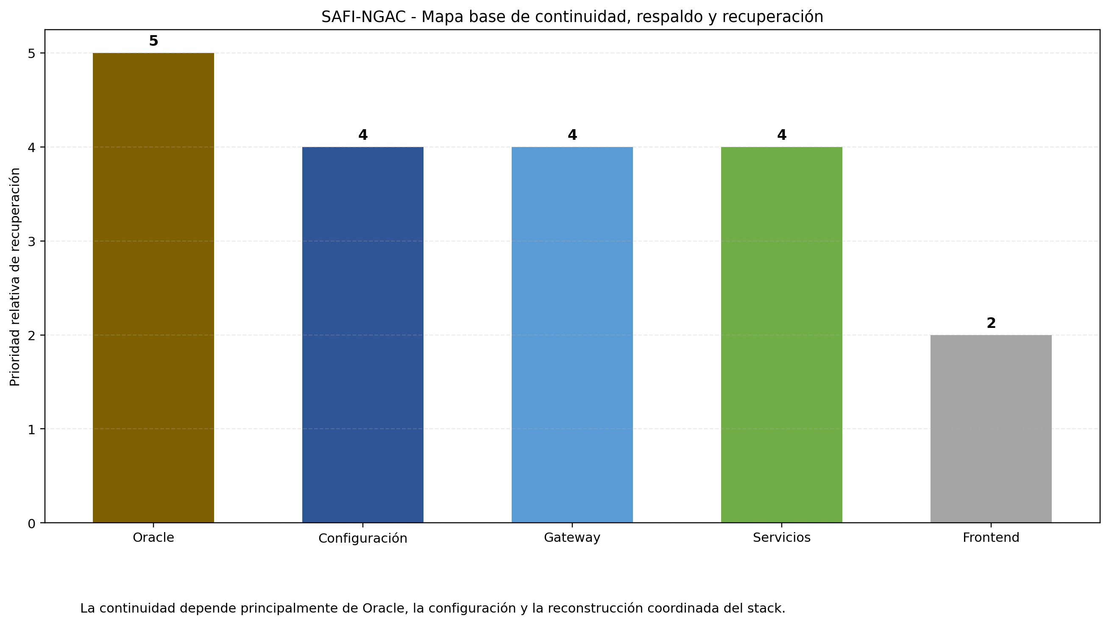
Mapa resumido de continuidad, respaldo y recuperación del sistema

Contexto de Continuidad del Sistema

SAFI-NGAC opera sobre una arquitectura distribuida donde el punto de entrada es el gateway y la persistencia crítica se concentra en Oracle. La continuidad del servicio depende de la posibilidad de reconstituir conectividad, configuración, datos persistentes y secuencia de arranque de servicios.

Componente | Rol en continuidad | Impacto ante falla
Oracle | Fuente primaria de datos y lógica procedural | Crítico
Gateway | Exposición y enrutamiento unificado | Alto
Backend administrativo | Operación administrativa | Alto
NGAC Auth Service | Menú y resolución contextual de acceso | Alto
Frontend | Interfaz de usuario | Medio
Docker Compose | Reconstrucción coordinada del stack | Alto

Observaciones base:

- La base de datos Oracle es el activo operativo más sensible del ecosistema.
- La continuidad mínima actual se apoya en reconstrucción del stack y persistencia del volumen Oracle.
- No se evidencia una solución formal automatizada de backup y restore dentro del repositorio.

Activos Críticos a Proteger

Activo | Naturaleza | Prioridad
Datos Oracle | Datos transaccionales, estructuras y paquetes | Muy alta
Volumen oracle-data | Persistencia Docker de Oracle | Muy alta
Variables .env y .env.local | Configuración de integración | Alta
Scripts init-db.sh, init-db-lf.sh y script/ | Inicialización y reconstrucción técnica | Alta
Código backend, gateway y auth service | Lógica de negocio e integración | Alta
doc_base.docx y documentación técnica | Activos de soporte documental | Media

Criterios de criticidad:

- Todo activo que impida recuperar Oracle o reintegrar servicios se considera crítico.
- La pérdida de configuración puede bloquear la restauración aun cuando el código permanezca disponible.
- El restablecimiento técnico debe considerar datos, puertos, variables y orden de arranque.

Escenarios de Interrupción Considerados

Escenario | Descripción | Severidad
Falla de Oracle | Indisponibilidad del motor o corrupción del volumen persistente | Crítica
Falla del gateway | Pérdida del punto de entrada único | Alta
Falla del backend o auth service | Interrupción parcial de servicios funcionales | Alta
Pérdida de configuración | Variables o endpoints inconsistentes | Alta
Falla del stack Docker | Servicios no reconstruibles de forma coordinada | Alta
Cambio incorrecto en scripts SQL o migraciones | Degradación lógica o estructural del sistema | Crítica

Interpretación operativa:

- Los incidentes más peligrosos son los que afectan Oracle o scripts de cambio estructural.
- El gateway puede recuperarse con relativa rapidez si backend y auth service siguen disponibles.
- La continuidad efectiva exige respaldar también configuración y procedimientos, no solo datos.

Estrategia de Respaldo

La evidencia disponible no muestra un sistema automatizado de respaldo, por lo que este documento define una estrategia base compatible con el estado actual del proyecto.

Elemento respaldado | Método base recomendado | Frecuencia sugerida
Datos Oracle | Export lógico y copia controlada del volumen o estructura | Diario o por ventana crítica
Scripts SQL y de inicialización | Respaldo versionado en repositorio y copia externa controlada | Por cambio
Variables de entorno | Resguardo seguro fuera del repositorio | Por cambio
Archivos de despliegue y Compose | Respaldo versionado | Por cambio
Documentación operativa | Copia en repositorio y almacenamiento institucional | Semanal o por hito

Reglas mínimas de respaldo:

- No ejecutar migraciones sin respaldo lógico previo.
- Registrar fecha, ambiente y responsable de cada respaldo operativo.
- Mantener separados los respaldos de datos y los artefactos de configuración.

Estrategia de Restauración

Componente afectado | Acción de restauración base
Oracle | Restaurar datos o reconstruir estructura desde scripts controlados y validar conectividad.
Gateway | Restaurar variables, reiniciar proceso y verificar /gateway/health.
Backend | Validar build, restaurar variables y comprobar conexión Oracle.
Auth Service | Restaurar entorno y validar resolución contextual y acceso a Oracle.
Frontend | Regenerar build o reiniciar servicio según ambiente.

Condiciones de restauración:

- La restauración debe respetar el orden lógico de dependencias.
- No debe exponerse el gateway como estable hasta que backend y auth service respondan correctamente.
- Toda restauración debe cerrarse con validación funcional mínima de rutas y servicios críticos.

Procedimiento Base de Recuperación

Recuperación del stack en Docker

Paso | Acción
1 | Verificar estado de ngac-db y del volumen persistente Oracle.
2 | Confirmar disponibilidad de eureka si aplica en el ambiente.
3 | Levantar ngac-auth-service y ngac-backend.
4 | Levantar ngac-frontend.
5 | Exponer el sistema mediante ngac-gateway y validar health-check.

Recuperación funcional mínima

- Validar GET /gateway/health.
- Validar disponibilidad de /api/v1/admin.
- Validar disponibilidad de /api/v1/menu.
- Validar acceso de navegación al frontend.

Roles y Responsabilidades en Contingencia

Rol técnico | Responsabilidad principal
Operación / DevOps | Reconstrucción del stack, puertos, variables y secuencia de arranque.
Backend / Integración | Validación de servicios administrativos y dependencias con Oracle.
Especialista Oracle | Restauración de datos, estructura y lógica procedural.
Responsable funcional | Verificación mínima del comportamiento recuperado.

Reglas de coordinación:

- No cerrar un incidente crítico sin validar datos y rutas funcionales principales.
- Todo cambio de contingencia debe quedar registrado para su posterior trazabilidad.
- Los roles deben actuar sobre componentes separados, pero con una secuencia coordinada.

RTO, RPO y Prioridades de Recuperación

Dado que el repositorio no expone acuerdos formales de servicio, los siguientes valores se proponen como línea base técnica referencial.

Componente | RTO referencial | RPO referencial | Prioridad
Oracle | Muy bajo | Muy bajo | 1
Gateway | Bajo | No aplica o mínimo | 2
Backend administrativo | Bajo | Bajo | 3
NGAC Auth Service | Bajo | Bajo | 4
Frontend | Medio | No aplica o mínimo | 5

Lectura práctica:

- La prioridad de recuperación debe iniciar por la persistencia y luego por el enrutamiento.
- El frontend no debe tratarse como recuperado si no existen servicios funcionales detrás.
- El RPO real depende directamente de la disciplina de respaldos aplicada por el equipo.

Brechas Observadas y Recomendaciones

Brecha observada | Riesgo asociado | Recomendación
No se evidencia backup automatizado | Pérdida o recuperación lenta de datos | Formalizar respaldo lógico y operativo por ambiente.
No se observa restore documentado paso a paso | Dependencia de conocimiento tácito | Consolidar runbooks de restauración.
No hay monitoreo centralizado visible | Detección tardía de incidentes | Incorporar monitoreo básico y alertas.
Cambios estructurales apoyados en scripts manuales | Error humano en contingencia | Exigir respaldo previo y validación posterior.

Recomendaciones prioritarias:

- Formalizar procedimientos de respaldo y restauración para Oracle.
- Definir responsables y evidencias mínimas de recuperación por componente.
- Probar periódicamente la reconstrucción controlada del stack.

Conclusiones

SAFI-NGAC cuenta con una base técnica suficiente para sostener una estrategia inicial de continuidad, pero el estado actual del repositorio muestra que dicha capacidad depende todavía de prácticas disciplinadas del equipo y no de una automatización completa de recuperación. La protección de Oracle, de las variables de entorno y de los scripts de reconstrucción es la condición principal para restaurar el servicio de forma consistente.
Este Documento 13 establece la línea base formal que faltaba entre operación cotidiana y contingencia: define activos críticos, prioridades de recuperación, criterios de respaldo y una secuencia mínima de restauración alineada con la arquitectura real del sistema.

